附录六
福州大学软件学院

软件工程本科生

专业实习操作手册

题 目： 基于SpringBoot的电竞热点网
院 系： 软件学院
专 业： 软件工程
年 级： 2015
学 号： 221500118
姓 名： 孙耀
指导教师： 朱文兴
实习单位： 校内
目录
专业实习操作手册 - 1 -
第1章 引言 - 3 -
1.1编写目的 - 3 -
1.2背景 - 3 -
1.3参考资料 - 3 -
第2章 软件征述 - 4 -
2.1软件的结构 - 4 -
2.2程序表 - 4 -
2.3文卷表 - 8 -
第3章 安装与初始化 - 10 -
3.1安装tomcat - 10 -
3.2 安装MySQL - 10 -
3.4初始化 - 10 -
第4章 运行说明 - 11 -
4.1模块新闻列表展示 - 11 -
4.2用户个人主页展示 - 12 -
4.3用户评论展示 - 12 -
4.4用户推荐展示 - 13 -

第1章 引言

1.1编写目的
本文档为用户使用手册，讲述系统安装、配置和使用等。主要是为用户能够更好的了解项目，熟悉系统使用，更好的适应操作，熟悉功能，以及更好的用户体验。
文档的阅读人群范围：开发者、需求提出者、预期使用者。

1.2背景
目前电子竞技在中国的发展是飞速的，雅加达亚运会将电子竞技纳入项目，可以看出国家对电竞也是越来越重视。各行业中电竞的经济效益也是有目共睹的，而关于电竞的信息综合网站却比较少。
当前电子竞技行业的飞速发展，越来越多的人也都很关注其中各种游戏的热点，但是玩两种甚至两种以上的人大有人在，这就导致每个人可能要收藏多个不同的网站去关注热点，这就让人不够舒适，所以我想要实现通过对用户的关注度的不同，对用户推送不同的热点信息，实现一个web网页能够满足各种需求。
越来越多的人关注电竞，而且关注的游戏不止一个，那么通过推荐算法实现对每个用户关注度的分析来推送用户想要的热点信息，这样的web是一个很有实现价值的课题。

1.3参考资料
相关的文件包括：
- 项目组项目分析记录
- 国家标准 项目开发计划（GB856T——88）
- 《流量类数据模型评估需求说明书》
- 《流量类数据模型评估概要设计说明书》
- 《流量类数据模型评估详细设计说明书》
- 《流量类数据模型评估测试分析报告》

第2章 软件征述

2.1软件的结构
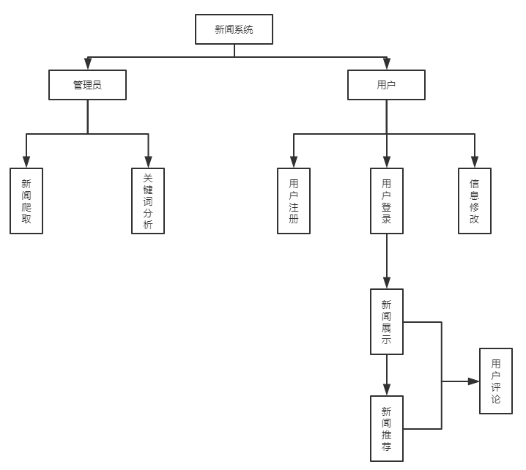

2.2程序表
（1）程序名称：流量类数据模型评估，程序使用java，javascript，mysql等语言编写，采用的技术有jsp动态网页技术，Struts、Hibernate、Spring、Quartz框架等。利用MyEclipse对系统进行开发，使用Mysql数据库对数据进行存储，tomcat作为服务器。程序主要文件结构如下：

表2-1 程序文件结构
文件 | 格式
Play/src/main/java/com/play | 文件夹
PlayApplication.java | java文件
Play/src/main/java/com/play/config | 文件夹
AuthorizationServerConfig.java | java文件
CorsConfig.java | java文件
CustomUserDetails.java | java文件
FileConfig.java | java文件
ResourceServerConfig.java | java文件
WebAppConfig.java | java文件
WebSecurityConfig.java | java文件
Play/src/main/java/com/play/controller | 文件夹
CommentController.java | java文件
NewController.java | java文件
SectionController.java | java文件
UserController.java | java文件
Play/src/main/java/com/ play/entity | 文件夹
Comment.java | java文件
Keylist.java | java文件
News.java | java文件
Operation.java | java文件
Role.java | java文件
Section.java | java文件
User_info.java | java文件
User.java | java文件
Play/src/main/java/com/ play/pojo | 文件夹
AddCTR.java | java文件
Article.java | java文件
CommentAdd.java | java文件
CommentGet.java | java文件
EasyComment.java | java文件
Getinfo.java | java文件
HeadImage.java | java文件
NewGet.java | java文件
NID.java | java文件
UserRegisteration.java | java文件
Play/src/main/java/com/ play/repository | 文件夹
CommentRepository.java | java文件
KeylistRepository.java | java文件
NewsRepository.java | java文件
OperationRepository.java | java文件
RoleRepository.java | java文件
SectionRepository.java | java文件
UserInfoRepository.java | java文件
UserRepository.java | java文件
Play/src/main/java/com/ play/service | 文件夹
CommentService.java | java文件
NewService.java | java文件
SectionService.java | java文件
UserService.java | java文件
Play/src/main/java/com/ play/util | 文件夹
FileOperation.java | java文件
PageModel.java | java文件
Result.java | java文件
SortByValue.java | java文件
StringSpliter.java | java文件
Play/src/main/resources | 文件夹
application.properties | 配置文件
前端/play/src/pages | 文件夹
Login.vue | Vue文件
Main.vue | Vue文件
News.vue | Vue文件
UMessage.vue | Vue文件
前端/play/src/ | 文件夹
main.js | js文件

2.3文卷表
- 用户表：
表2-2 用户表
列名 | 数据类型 | 说明 | 备注
Id | int | 用以唯一标识用户 | 主键
User_info_id | int | 用户信息外键 | 非空
Password | VarChar（60） | 登录密码 | 非空
username | VarChar（60） | 登录账号 | 非空
createtime | datetime | 创建日期 | 非空
- 用户信息表：
表2-3用户信息表
列名 | 数据类型 | 说明 | 备注
Id | int | 用以唯一标识 | 主键
nickname | VarChar（60） | 用户昵称 | 非空
phone | VarChar（60） | 用户联系电话 | 非空
detail | Varchar(255) | 个性签名 | 非空
headimage | Varchar(255) | 用户头像文件名 | 非空
interest | Varchar(64) | 用户兴趣串 | 非空
- 模块表：
表2-4模块表
列名 | 数据类型 | 说明 | 备注
编号 | 32位整型 | 用以唯一标识 | 主键
name | 字符型 | 板块名 | 非空
createtime | datetime | 创建日期 | 非空
- 新闻表：
表2-5新闻表
列名 | 数据类型 | 说明 | 备注
id | 32位整型 | 用以唯一标识 | 主键
Section_id | 32位整型 | 外键板块 | 非空
Title | 字符型 | 新闻标题 | 非空
Title_picture | 字符型 | 标题图片文件名 | 非空
Content | 字符型 | 内容文件名 | 非空
CTR | Int | 阅读量 | 非空
Inserttime | Datetime | 爬取该新闻时间 | 非空
Hot | Int | 热度 | 非空

- 评论表
表2-6评论表
列名 | 数据类型 | 说明 | 备注
编号 | 32位整型 | 用以唯一标识 | 主键
Content | 字符型 | 评论内容 | 非空
User_id | Int | 评论用户id | 非空
News_id | Int | 评论新闻id | 非空
createtime | datetime | 创建日期 | 非空
[6] 操作表
表2-7操作表
列名 | 数据类型 | 说明 | 备注
编号 | 32位整型 | 用以唯一标识 | 主键
User_id | Int | 操作用户id | 非空
News_id | Int | 操作新闻id | 非空
Operate_time | Datetime | 操作时间 | 非空
Operate_type | Int | 操作种类 | 1：点击2：评论

[7] 关键词列表表
表2-8关键词表
列名 | 数据类型 | 说明 | 备注
编号 | 32位整型 | 用以唯一标识 | 主键
Section_id | Int | 板块id | 非空
News_id | Int | 新闻id | 非空
Total_num | int | 总词数 | 非空
Key_group | 字符 | 关键词串 | 非空

第3章 安装与初始化

3.1安装tomcat
系统使用Tomcat作为服务器，同时在开发过程中也需要安装Tomcat才能够顺利开展开发工作。
Tomcat下载网址：http://tomcat.apache.org/
安装说明参见百度。

3.2 安装MySQL
系统使用MySQL作为数据库，同时在开发过程中也需要安装MySQL才能够顺利开展开发工作。
MySQL下载网址：http://dev.mysql.com/downloads/
安装说明参见百度

3.4初始化
- 初始化数据库，将play.sql文件导入数据库中；
- 将可执行程序中的play.war复制到Tomcat的webapps目录下；
- 本网站是B/S架构，无需安装客户端，只需要打开任意浏览器，并在地址栏上，输入以下地址：http://localhost：8080/login即可

第4章 运行说明
将tomcat服务器打开并且将项目部署完了之后，打开浏览器，地址栏输入http://localhost:8080/login，点击进入登录界面
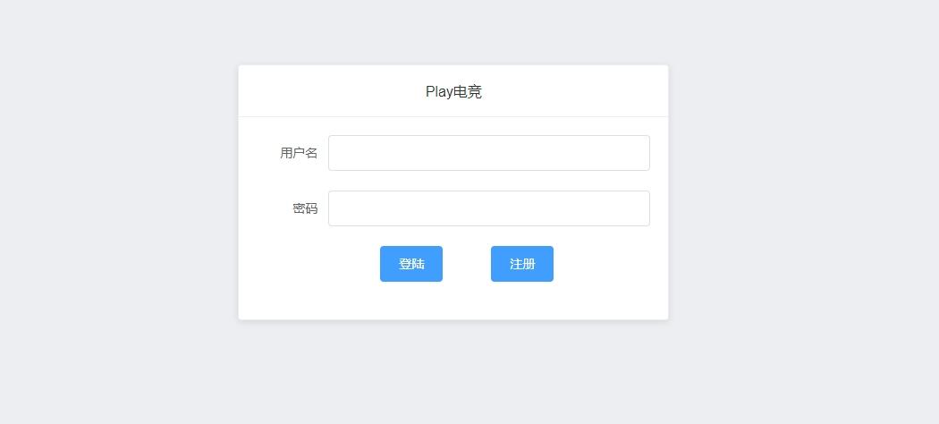

4.1模块新闻列表展示
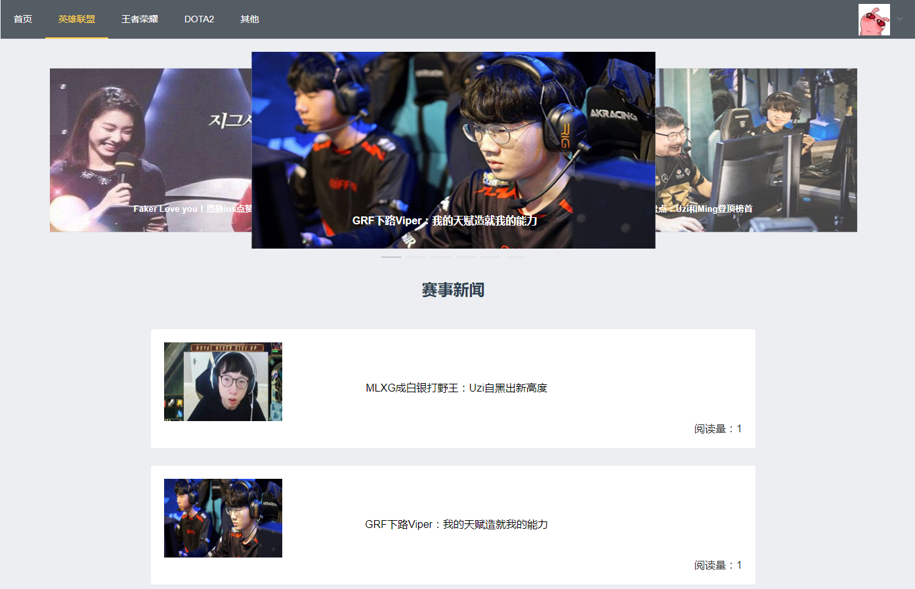

4.2用户个人主页展示

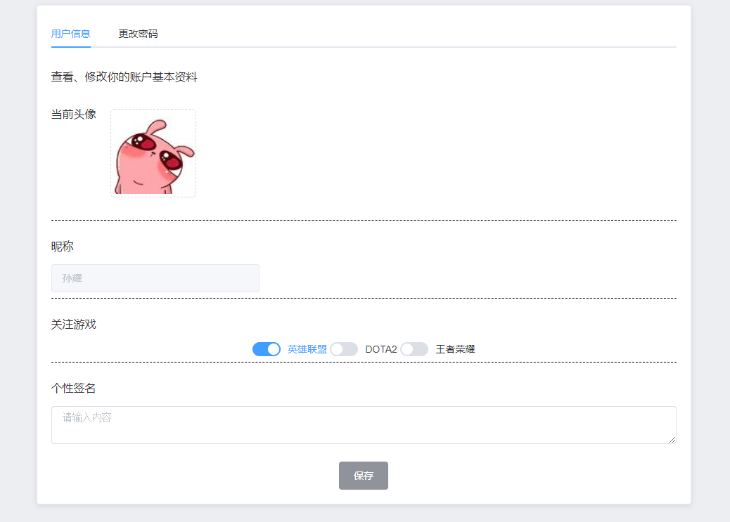
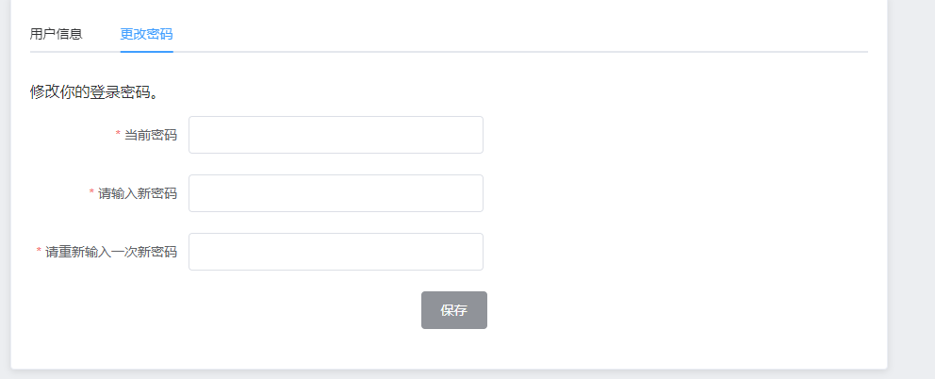

4.3用户评论展示
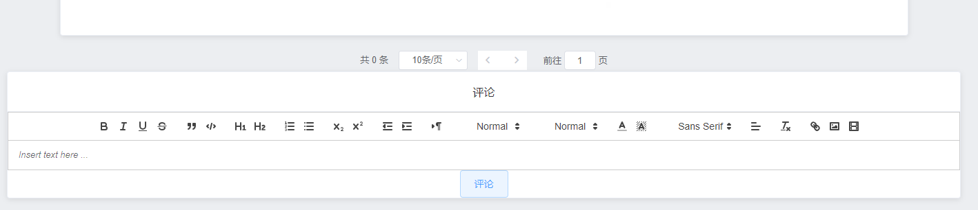


4.4用户推荐展示
